Вычисление объемов тел с помощью принципа Кавальери
Сайфутдинова Фирдауса Файзутдиновна, учитель математики МБОУ "Лицей №2 г. Мамадыш"

В отличие от учебника «Геометрия, 10-11» авторов Л.С. Атанасян, В.Ф.Бутузов и др., где формулы объёмов пространственных тел выводятся с помощью определённого интеграла, в учебнике А.Г. Мордковича, И.М. Смирнова и др. «Математика,11» формулы для объёмов тел выводятся с помощью принципа Кавальери. Понятно, что интеграл является более тонким инструментом для исследования объёмов, чем принцип Кавальери. Тем не менее, использование принципа Кавальери обеспечивает изложение объёмов более упрощенным и легко воспринимаемым учащимися. Кроме того, технология укрупнения дидактических единиц позволяет с помощью данного принципа сразу вывести формулы объёмов для тел цилиндрической, конической конструкций и объёма шара. Исходя из опыта апробации учебника А.Г. Мордковича, И.М. Смирнова и др. «Математика,11» , хочу поделиться с некоторыми методическими находками при изучении главы " Объёмы тел". На этапе актуализации опорных знаний, предлагаю к четырём аксиомам объёма добавить принцип Кавальери, предложенный итальянским математиком Бонавентурой Кавальери (1598-1647) и названный впоследствии его именем. Он заключается в следующем:
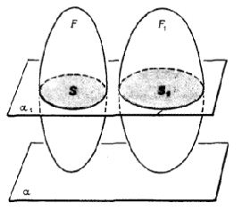
Если при пересечении двух тел F и ${ F}_{1}$, плоскостями, параллельными одной и той же плоскости α, в сечении всегда получаются фигуры, площади которых находятся
в постоянном отношении λ (λ > 0): S = λ$S_{1}$ ,то объемы этих тел находятся в том же соотношении: V(F) = λ$V_{1}$ (${ F}_{1}$); или если при пересечении двух тел F и ${ F}_{1}$ плоскостями, параллельными одной и той же плоскости, в сечениях получаются фигуры одинаковой площади, то объёмы исходных тел равны.
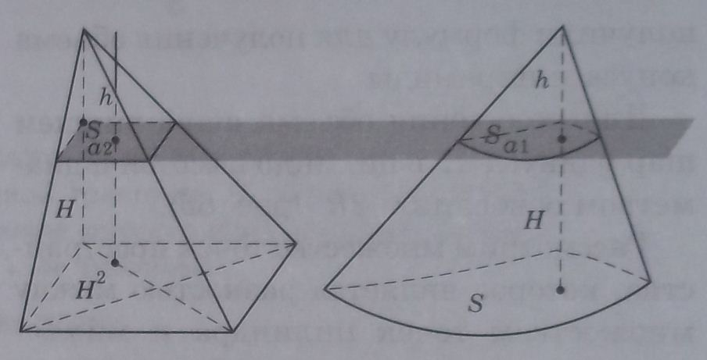
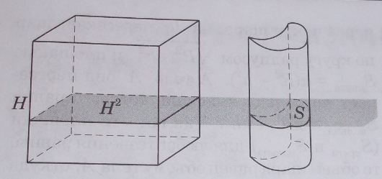
С помощью этого принципа вывести формулу для вычисления объема тел любой цилиндрической конструкции. Для этого разместим куб так, чтобы нижнее основание куба лежало в плоскости нижнего основания цилиндрической конструкции, а верхнее основание куба лежало в плоскости верхнего основания цилиндрической конструкции. Высота цилиндрической конструкции равна H – длине ребра куба. Любая плоскость, параллельная основанию куба, пересекает куб по квадрату площадью H², а цилиндрическую конструкцию по фигуре, равной основанию, площадью S. отношение этих площадей для любого сечения равно $\frac{H^{2}}{S}$, поэтому $\frac{V_{куба}}{V_{цил.конст.}}$ = $\frac{H^{2}}{S}$ или $\frac{H^{3}}{V_{цил.конст.}}$ = $\frac{H^{2}}{S}$, откуда следует, что $V_{цил.конст.}$ = HS.
Итак, $V_{цил.}$ = R²H
Для получения объема конической конструкции, разобьем куб с ребром H на три равные пирамиды. Объем каждой из них равен $\frac{H^{3}}{3}$.

В параллельных плоскостях разместим пирамиду с ребром основания H и произвольную коническую поверхность. Пусть плоскость α пересекает два тела на высоте h от вершин. Обозначим сечения конуса и пирамиды через $S_{∝_{1}}$, $S_{∝_{2}}$ соответственно. Так как отношения площадей подобных фигур относятся, как квадраты соответствующих сторон, то $\frac{S_{∝_{2}}}{H^{2}}$ =($\frac{h}{H}$)² и
$S_{∝_{2}}$ = ($\frac{h}{H}$)²·$H^{2}$, $\frac{S_{∝_{1}}}{S}$ = ($\frac{h}{H}$)² и $S_{∝_{1}}$ = ($\frac{h}{H}$)²·S. Мы видим, что отношение площадей двух сечений есть величина постоянная и не зависящая от выбора высоты секущей плоскости : $\frac{S_{∝_{1}}}{S_{∝_{2}}}$ = $\frac{H^{2}}{S}$. Согласно принципу Кавальери $\frac{\frac{1}{3}V_{куба}}{V_{кон.конст.}}$ = $\frac{H^{2}}{S}$.
Выразим из последнего соотношения $V_{кон.конст.}$ = $\frac{1}{3}$HS.
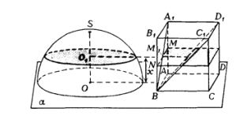
Итак, $V_{кон.}$ = $\frac{1}{3}$R²H
Для получения объема шара, рассмотрим полушар с центром в О и радиусом R. Продолжим плоскость α ограничивающего этот полушар большого круга и поместим на эту плоскость основанием куб с ребрами, равными R. Если мы отделим от этого куба четырехугольную пирамиду B$A_{1}B_{1}C_{1}D_{1}$, имеющую вершиной вершину B куба, а основанием – верхнее основание последнего, то получим некоторое тело, которое будем обозначать через ${ F}_{1}$. Пересечем оба тела некоторой плоскостью $∝^{'}$, параллельной плоскости α и отстоящей от α на расстоянии x (x<R). В сечении с полушаром эта плоскость дает круг, площадь которого равна ($R^{2}$ - $x^{2}$). В сечении же тела ${ F}_{1}$ той же плоскостью получается фигура, площадь которой равна $R^{2}$ - $x^{2}$. Откуда ясно, что условия принципа Кавальера выполнены. Следовательно: $V_{полушара}$= V(${ F}_{1}$) = ($V_{куба}$ - $V_{пир.}$) = ($R^{3}$ - $\frac{1}{3}R^{3}$) = $\frac{2}{3}$$R^{3}$. Объём шара в 2 раза больше.
Итак, $V_{шара}$ = $\frac{4}{3}$$R^{3}.$
Для закрепления выведенных формул в конце урока можно предложить практическую работу на вычисление объёмов тел цилиндрической, конической конструкций и объёма шара. Результаты вычислений можно оформить в виде следующей таблицы.
Тела | Конструкция | Формула вычисления объёма | Результаты вычисления
Призма | цилиндрическая | V=S∙H
Цилиндр | цилиндрическая | V= R²H
Параллелипипед | цилиндрическая | V=S∙H
Пирамида | коническая | V=$\frac{1}{3}$ S∙H
Конус | коническая | V=$\frac{1}{3}$R²H
Шар | шаровая | V= $\frac{4}{3}$$R^{3}$

